3ème Chapitre 1 : De l’atome à l’univers Thème 1

Les modèles de l’atome

Les modèles historiques
L’atome a connu plusieurs modèles au fil des siècles :

Le modèle actuel de l’atome
L’atome est électriquement neutre.
Les électrons sont en mouvement autour du noyau. Ils se déplacent de façon complexe dans une zone appelée ___________________ (où il est probable qu’ils se situent). Il porte une seule charge électrique négative. (-1).
Le noyau est composé de deux types de particules appelées __________ :
- Les __________ qui portent une seule charge électrique positive. (+1)
- Les __________ qui ne sont pas électriquement chargés. (0)
On attribue à chaque atome un __________ et un ____________________ qui correspond au nombre de protons.
Les atomes connus sont regroupés dans la _________________________.

Exemples
Application à l’atome de …
Atome de ... | - La charge électrique d’un proton =  - La charge électrique du noyau =  - La charge électrique d’un électron =  - La charge électrique du nuage =  - La charge électrique de l’atome =  - Le numéro atomique de l’atome =

La taille des atomes. (9 p 140)

taille de l’atome
taille du noyau

Le nombre d’atomes de mon corps
On considère être composé uniquement d’atomes de carbone. Quel est le nombre d’atomes du corps d’une personne de 50 kg sachant qu’un atome de carbone pèse : 1,99 × 10⁻²⁶ kg

Les modèles de l’univers

Le modèle d’Aristote de l’univers
Sa conception de l’Univers est basée sur 3 idées fondamentales :
- La Terre est au centre de l’Univers : ___________________________
- Il y a séparation entre le monde terrestre (jusqu’à la Lune) et le monde céleste (après la Lune)
- Les seuls mouvements célestes possibles sont des mouvements circulaires uniformes.

Les mesures de Tycho Brahe
Les mesures de Tycho Brahe ont une précision inégalée et en observant une supernova et une comète, il met en défaut le modèle d’Aristote.
Il confirme lles travaux de Copernic et Galilée et le ___________________
__________________

Le modèle actuel de l’univers
Depuis le Soleil n’est plus le centre de l’univers. Les modèles deviennent de plus en plus précis.

Résumé

Mon adresse dans l’univers

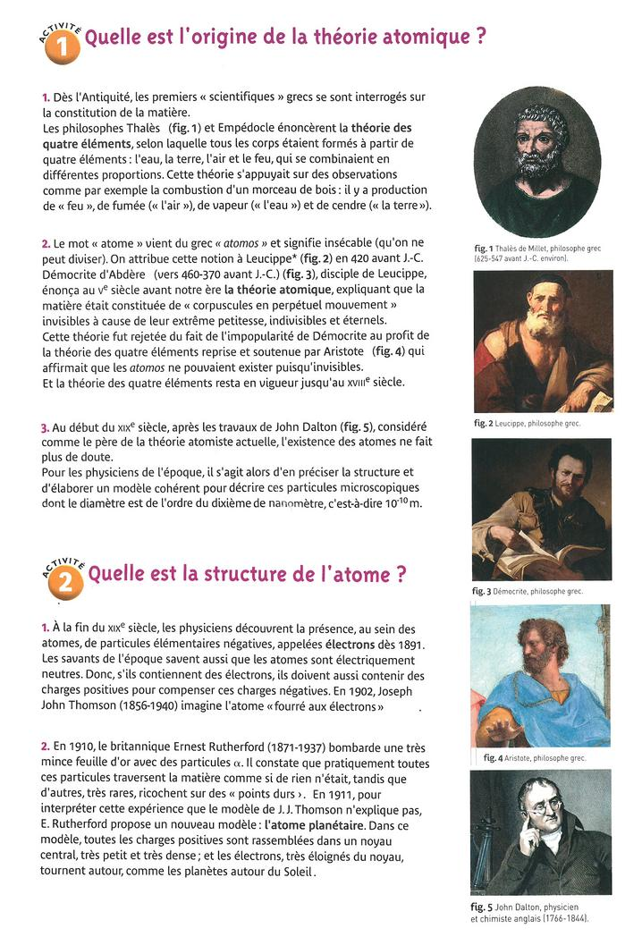

Tycho Brahe et l’immuabilité des cieux
Après la remise en cause de la Terre comme centre du monde par Copernic, le concept d’immuabilité des cieux, un autre pan de l’astronomie d’Aristote, s’écroula à la fin du XVIe siècle.

Une étoile nouvelle dans un ciel immuable
Ceci se produisit en 1572, lorsqu’apparut dans le ciel une nouvelle étoile qui fut visible en plein jour pendant un mois et qui continua à briller pendant un an et demi. Nous savons aujourd’hui qu’il s’agissait en fait d’une étoile de notre Galaxie qui venait d’exploser – une supernova.  Pour les astronomes de l’époque, qui se référaient à l’immuabilité des cieux d’Aristote, ce phénomène ne pouvait s’être produit qu’à l’intérieur de la sphère de la Lune, donc près de la Terre, dans le royaume de l’imperfection et du changement.  Mais grâce à des mesures précises de la position de l’étoile nouvelle, l’astronome danois Tycho Brahe montra que celle-ci était absolument immobile et fixe par rapport aux autres étoiles. Or, si l’astre nouveau avait réellement été proche de la Terre, il aurait dû se déplacer dans le ciel comme les planètes.  Tycho Brahe aboutit donc à la seule conclusion possible : l’étoile nouvelle devait se trouver bien plus loin que les autres planètes, dans le domaine des étoiles. Les cieux n’étaient donc pas immuables, mais soumis au changement comme la Terre, et le doute commença à s’installer sur le dogme d’Aristote. | 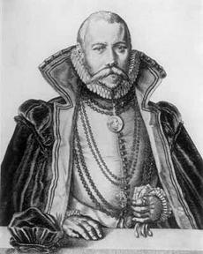  Tycho Brahe : Knudstrup, 1546 – Prague, 1601

Une comète au-delà de la Lune
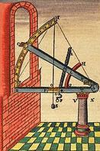 | Ces doutes furent confirmés cinq ans plus tard, en 1577. Tycho Brahe observa le passage d’une comète brillante et analysa son mouvement. Ses observations montrèrent que la comète se déplaçait par rapport au fond constitué par les étoiles, mais beaucoup plus lentement que la Lune.  La comète devait donc elle aussi se trouver au-delà de l’orbite de notre satellite, alors que les comètes avaient toujours été considérées comme des phénomènes atmosphériques.  Les observations de cette comète confirmèrent donc les résultats de 1572, en mettant en évidence un deuxième objet céleste soumis à des changements.  Les observations de la comète allèrent encore plus loin. En les analysant, Tycho Brahe montra que la trajectoire du corps n’était pas circulaire, mais de forme elliptique (ovale). Le dernier pan de la pensée aristotélicienne, le mouvement circulaire des planètes, commençait également à trembler.

- Quels sont les deux phénomènes qui lui permettent de contester le modèle d’Aristote ?
- _________________________________________________________________
- _________________________________________________________________
- Quel est le mouvement de la comète et le mouvement réel des planètes ?
- _________________________________________________________________
- Qu’est ce qui permet à Tycho Brahé d’obtenir des résultats irréfutables ?
- _________________________________________________________________

